
2020年招收攻读硕士学位研究生入学考试试题
********************************************************************************************
招生专业与代码：一般力学与力学基础、工程力学、固体力学、结构工程

考试科目名称及代码：材料力学819
考生注意：所有答案必须写在答题纸（卷）上，写在本试题上一律不给分。
一、填空题（共5小题，每小题2分，共10分）
1-1．若将等截面实心圆直杆的直径增加一倍，其它条件不变，则其扭转刚度是原来的 倍。
1-2．两根承受轴向拉伸的杆件均在线弹性范围内，一为钢杆弹性模量E₁=210GPa，另一为铸铁弹性模量E₂=100GPa。若两杆的正应力相等，则两杆的纵向线应变的比值为 ；若两杆的纵向应变相同，则两杆的正应力的比值为 。
1-3．如题1-3图所示，在板状试件表面贴两片应变片，在集中力P作用下平行轴线的应变片，垂直轴线的应变片；那么试件泊松比为 。
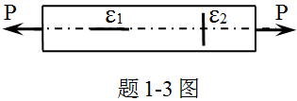
1-4．如题1-4(a)图、题1-4(b)图单元体中，实线代表变形前，虚线代表变形后，题1-4(a) 图角应变为 ，题1-4(b) 图角应变为 。(图中角度为弧度)
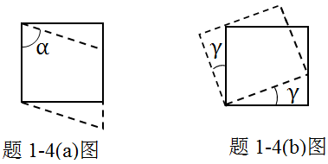
1-5．矩形截面柱如题1-5图所示，F₁的作用线与柱的中心轴线重合，F₂作用在 y 轴上，F₂与柱z轴线距离为e；立柱的m-m截面上最大压应力是 。
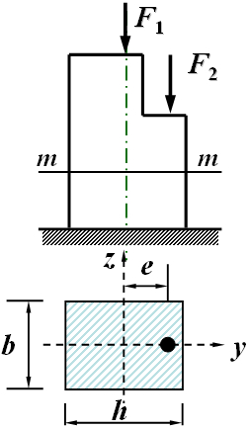
题1-5图

考试科目：材料力学 共 4 页，第 1 页
考生注意：所有答案必须写在答题纸（卷）上，写在本试题上一律不给分。
二、单项选择题（共5小题，每小题2分，共10分）
2-1．各向同性假设材料沿各个方向具有相同的 。
(A) 力学性质 (B) 外力 (C) 变形 (D) 位移
2-2．空心圆截面直杆的外径为D、内径为d，在计算扭转最大剪应力时需要确定扭转截面系数W_{P}，其表达式以下正确的是 。
(A) (B) (C) (D)
2-3．非圆截面杆自由扭转时，横截面上 。
(A) 只有切应力，没有正应力 (B) 只有正应力，没有切应力
(C) 既有正应力又有切应力 (D) 正应力、切应力均为零
2-4. 梁在集中力作用的截面处，它的内力图 。
(A) 剪力F_{S}图突变、弯矩M图光滑连续 (B) 剪力F_{S}图突变、弯矩M图转折
(C) 弯矩M图突变、剪力F_{S}图光滑连续 (D) 弯矩M 图突变、剪力F_{S}图转折
2-5．对于拉伸强度低于剪切强度的铸铁等脆性材料圆杆，扭转破坏是由45º斜截面上的 引起。
(A) 最大拉应力 (B) 最大压应力 (C) 最大剪应力 (D) 都有可能
三、简答题（共5小题，共40分）
3-1．一根等截面直杆受力如题3-1图所示，已知杆的横截面面积A和材料的弹性模量E。 (1)作轴力图； (2) 求杆轴线上B点的位移、C点的位移及D点的位移。(8分)
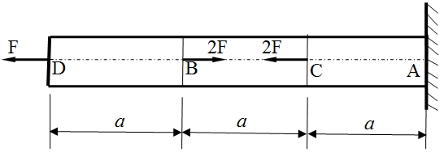
题3-1图
3-2．一矩形截面的等直梁，两端承受外力偶矩M_{e} (如题3-2a图)。已知梁的中性层上无应力，若将梁沿中性层锯开成为两根截面为的梁，将两梁仍叠合在一起，并承受相同外力偶矩M_{e} (如题3-2b图)。试问：为什么锯开前、后，两者的工作情况不同？锯开后，可采取什么措施以保证其工作状态不变。 (6分)
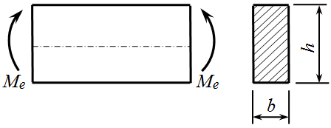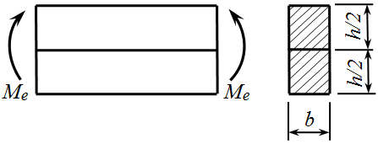
题3-2a图 题3-2b图

3-3．二个单元体各面上的应力分量如题3-3a图、题3-3b图所示，请问是否均处于单向应力状态?并简述理由。 (8分)
考试科目：材料力学 共 4 页，第2 页
考生注意：所有答案必须写在答题纸（卷）上，写在本试题上一律不给分。
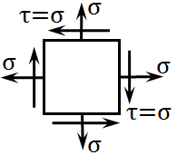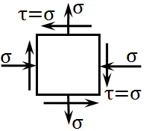
题3-3a图 题3-3a图
3-4．如题3-4图所示简支梁AB, 在其端A作用集中力偶，请给出梁的转角方程和挠度方程，梁的刚度为EI、跨度为l。(8分)
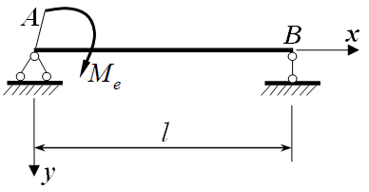
题3-4图
3-5.在题3-5图所示结构中，假设AC梁为刚性杆，杆①、②、③的横截面面积均为S，材料弹性模量均为E，受图中所示力F的作用。试求杆①的轴力F_{N1}、杆②的轴力F_{N2}、杆③的轴力F_{N3}。(10分)
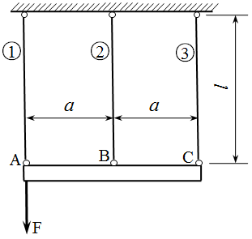
题3-5图
四、计算题（共5小题，共90分）
4-1. 如题4-1图所示支架，圆截面斜撑杆AB直径d=40mm，弹性模量E=200GPa，比例极限=240MPa，稳定安全因素n_{st}=2，试根据杆AB的稳定性确定许可载荷[F]。(15分)
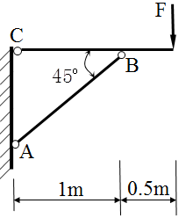
题4-1图
考试科目：材料力学 共 4 页，第3页
考生注意：所有答案必须写在答题纸（卷）上，写在本试题上一律不给分。
4-2．如题4-2图所示，实心圆轴AB的直径d=100mm，长l=1m，其两端所受外力偶矩Ｍ_{e}=14kN·m，材料的切变模量G=80GPa。请求：(1)最大切应力及两端截面间的相对扭转角；(2)如题4-2图所示C截面上D、Ｅ、Ｆ三点处切应力的大小及其方向(请在图中标出三点应力方向)，点D、Ｅ在外圆周上，点Ｆ距离圆心O为25mm；(3) C截面上点D、Ｅ、Ｆ处的切应变。(20分)
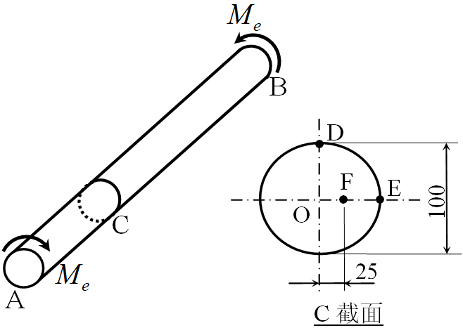
题4-2图
4-3.已知题4-3图所示外伸简支梁的均布载荷q和尺寸a。试求：(1)梁的支座反力，(2)建立梁的剪力方程和弯曲方程，(3) 作剪力图和弯矩图。(20分)
4-4.弯曲刚度为EI的悬臂梁受三角形分布荷载如题4-4图所示，其中q、a为已知量。梁的材料为线弹性体且不计切应变对挠度的影响。试计算悬臂梁自由端A的转角、梁自由端A的垂直位移 。(15分)
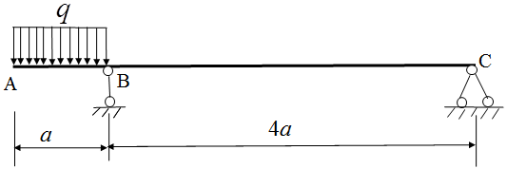 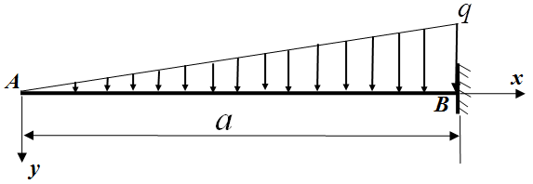 题4-3图 题4-4图

4-5. 两端简支的工字形截面梁及其荷载如题4-5a图所示，其横截面尺寸(尺寸单位: mm)如题4-5b图所示, 惯性矩，许可应力。试求：(1)梁的危险截面上的内力，(2)梁的危险截面上腹板与翼缘交点a处（如题4-5b图所示）的主应力、、，并按第三强度理论校核a点是否满足强度要求，(3)绘制出a点处主应力单元体。(20分)
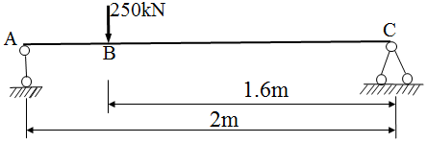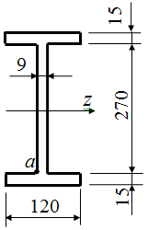
题4-5a图 题4-5b图
考试科目：材料力学 共 4 页，第4页

